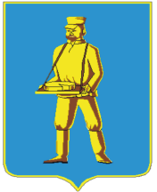

СОВЕТ ДЕПУТАТОВ
ЛОТОШИНСКОГО МУНИЦИПАЛЬНОГО РАЙОНА
МОСКОВСКОЙ ОБЛАСТИ

Р Е Ш Е Н И Е

от 11.10.2018 № 482/48

Об избрании председателя и заместителя председателя районного Совета депутатов

Руководствуясь Федеральным законом от 06.10.2003 № 131-ФЗ «Об общих принципах организации местного самоуправления в Российской Федерации», статьей 10 Регламента Совета депутатов Лотошинского муниципального района Московской области, Совет депутатов Лотошинского муниципального района Московской области,

р е ш и л:
- Избрать председателем Совета депутатов Лотошинского муниципального района Московской области депутата Молярова Валерия Викторовича.
- Избрать заместителем председателя Совета депутатов Лотошинского муниципального района Московской области депутата Баркова Андрея Анатольевича.
- Настоящее решение вступает в силу со дня его принятия.
- Опубликовать настоящее решение в газете «Сельская новь».

Председатель Совета депутатов

Лотошинского муниципального района В.В. Моляров

ВЕРНО:
Разослать: депутатам-15, организационному отделу, прокурору Лотошинского района, в дело.

